Virksomhetsplan for Bamsestua Friluftsbarnehage
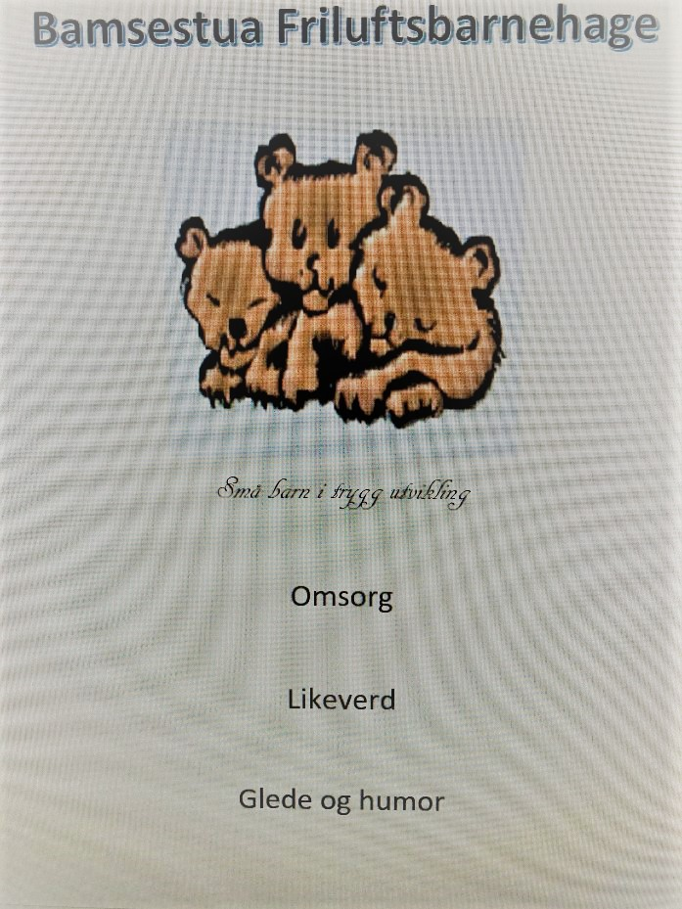

SMÅ BARN I TRYGG UTVIKLING

VELKOMMEN TIL BAMSESTUA FRILUFTSBARNEHAGE

Historie

Bamsestua Friluftsbarnehage åpnet 1. oktober 1996, og har to avdelinger. Barnehagen drives av et foreldrelag med egne barn i barnehagen.

Det startet med en familiebarnehage som ble drevet i ulike hjem. Etter hvert fikk de base i en leilighet i Vesterlia. Det fungerte godt, men foreldrene ønsket at barna deres skulle få gå i en "ordentlig" barnehage. Høsten 1996 kom de over lokalene i Mellomveien 96 og ny barnehage ble et faktum. De nye lokalene ble pusset opp og innredet. Deretter gikk de ut for å skaffe flere barn. Slik fikk de til et godt samarbeid med Norsk Polarinstitutt som disponerte syv plasser, de resterende ni plassene var besatt av barn bosatt i nærområdet. I juni 2004 måtte barnehagen ut av lokalene i Mellomveien og kjøpte da et privathus i Thorshaugveien som er blitt bygd om til barnehage. Høsten 2006 ble det full barnehagedekning og Norsk Polarinstitutt hadde ikke lengre behov for bedriftsplasser. Det betyr at alle 19 plassene nå er besatt av barn som hovedsakelig bor i nærområdet.

Vår adresse er: E-post: Tlf:
Thorshaugvegen 8, 9006 Tromsø post@bamsestuabarnehage.no 776 18100

Innhold

- Nasjonale formål.
- Barnehagens forutsetninger: Samfunnsmessige, praktiske, økonomiske og menneskelige forutsetninger.
- Barnehagens mål og arbeidsmetoder for gjennomføring av det pedagogiske arbeidet.
- Evaluering

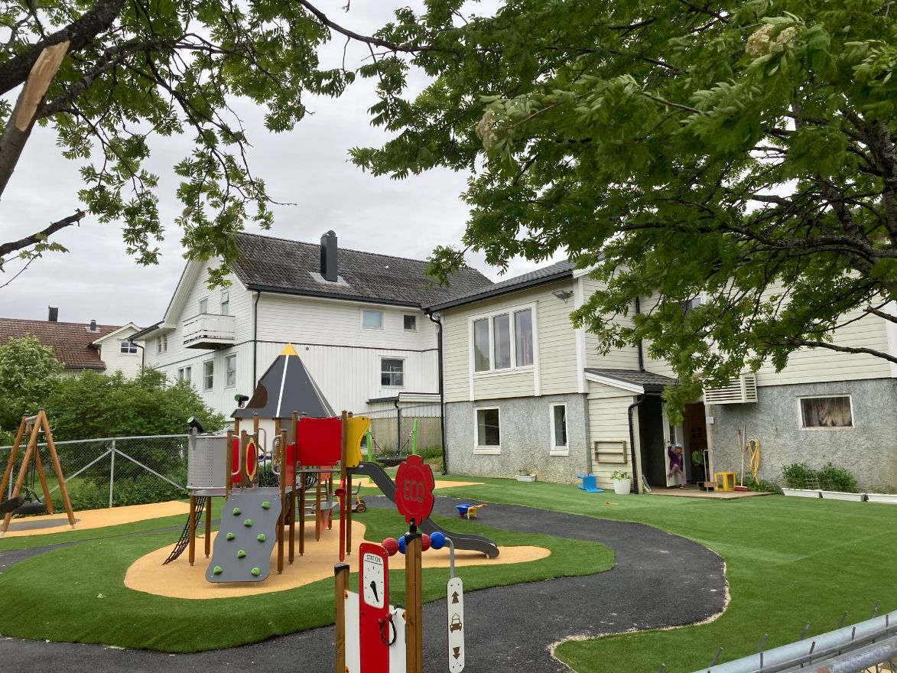
Barnehagens formål, innhold og utforming (Lov 17.juni 2005 nr. 64)

§ 1. Formål

Barnehagen skal gi barn under opplæringspliktig alder gode utviklings- og aktivitetsmuligheter i nær forståelse med barnas hjem.

§ 2. Innhold

Barnehagen skal være en pedagogisk tilrettelagt virksomhet.
Departementet skal fastsette en rammeplan for barnehagen.
Rammeplanen skal gi retningslinjer for barnehagens innhold og oppgaver. Barnehagens eier kan tilpasse rammeplanen til lokale forhold.
Samarbeidsutvalget for hver barnehage skal fastsette en årsplan for den pedagogiske virksomheten.

§ 3. Barnehagens utforming

Barnehagen skal ha lokaler og et uteområde som er egnet for formålet ut fra hensynet til barnas alder og oppholdstid. Barna skal ha mulighet for varierte aktiviteter i trygge omgivelser.
Uteområdet skal normalt ligge i umiddelbar tilknytning til barnehagens lokaler.

Rammeplan for barnehage

Rammeplan for barnehage gjelder fra 1. august 2017. Rammeplanen angir mål og beskriver hovedelementene i virksomheten. Planen gir retningslinjer for arbeidet i barnehagen og er forankret i Lov om barnehage (se forrige avsnitt). Rammeplanen gir barnehagen stor frihet til å utforme et tilbud som er tilpasset den enkelte barnehage. Rammeplanen pålegger oss å arbeide innenfor sju fagområder som vi kommer tilbake til senere i planen.

Rammeplanen ber oss også om å følge opp barnas initiativ og interesse, noe som betyr at vi må være fleksible i forhold til det planlagte. Årsplanen skal være et utgangspunkt, og arbeidet skal være en prosess som fremmer refleksjon og bevissthet på hvordan vi ønsker å nå våre mål.
Bamsestua barnehages hovedmål og pedagogiske grunnsyn
Barnehagen skal gi omsorg og trygghet slik at barna trives og kan utvikle seg til å bli barn med et positivt bilde av seg selv og andre.
Rammeplanen gir oss retningslinjer for hvordan barn kan bli sosialt kompetente og kaller det basiskompetanse.
Forutsetninger som påvirker arbeidet vårt

Samfunnsmessige forutsetninger:
Bamsestua barnehage er en to-avdelings barnehage som deles opp i to aldersinndelte grupper. Storebjørn, 3-6 år og Lillebjørn, 1-3 år. Barnehagen eies og drives av et foreldrelag. Barnehagen driver i overensstemmelse med "Lov om barnehage, "Rammeplan for barnehage" og Bamsestuas vedtekter.
Styret:
Styret består av medlemmer fra foreldrene og styrer i barnehagen. Styret blir valgt på årsmøtet, og velges for to år av gangen.

Beliggenhet:
Bamsestua barnehage ligger på Bjerkaker med adresse Thorshaugvegen 8 og har mange muligheter i nærområdet. Vi har gangavstand til Telegrafbukta, Folkeparken, Tromsø museum, sentrum osv.

Praktiske forutsetninger
Areal:
"Lov om barnehage" krever at vi skal ha 4-5 m2 per barn til disposisjon. Bamsestua har nå 19 barn hvorav 7 er under tre år og 12 er over. Barnehagen er godkjent for 26 barn. Rommene blir brukt til ulike aktiviteter, både formelle og uformelle.

Uteareal:
Utearealet vårt inneholder akebakke, huske, lekeapparat med sile og sandkasse. Vi disponerer også barneparken i Kohtveien der det finnes husker og sandkasse.

Sikkerhetsinstruks:
Barnehagen har personal og vikarinstruks utarbeidet av pbl-a. Videre er alt personal pliktig til å ha gjennomgått førstehjelpskurs jevnlig. Dette arrangeres av barnehagen eller ibid. Nye arbeidstakere plikter å følge barnehageloven og vise frem politiattest ved oppstart av arbeidsforholdet.


Menneskelige forutsetninger

Barnegruppa:
7 barn fra 1 til tre år
12 barn fra 3 til 5 år

Personalets forutsetninger

Personalet består av styrer, 100% stilling, 2 pedagogisk ledere, 100% stilling, 1 assistent i 100 % stilling og en assistent i 100 % stilling.

Steffen Ditlefsen, førskolelærer, styrer. Videreutdanning: pedagogisk arbeid på småskoletrinnet (PAPS 1), Nasjonal Lederutdanning for styrere i barnehagen.
Turid Isaksen, førskolelærer, pedagogisk leder på Storebjørn.
Videreutdanning: veiledning med vekt på relasjoner.
Nora Lier, førskolelærer, pedagogisk leder på Lillebjørn.
Tor Thomassen, assistent på Storebjørn.
Ulrikke Hoe, Barne og ungdomsarbeider på Lillebjørn.

Tilvenning:
De første dagene i barnehagen, den såkalte tilvenningsperioden, er foreldrene i barnehagen sammen med barnet. Slik blir overgangen tryggest mulig for barnet. Dessuten er det også nyttig for foreldre å bli kjent med personalet og bli sikre på at barna får det trygt og godt i barnehagen. Det at vi har delt gruppa i små og store fører til at det er Nora og Ulrikke som i hovedsak vil ha tilvenning på de små og følge dem til de blir tre år. Da vil Turid og Tor overta. Når det begynner barn som er over tre år vil Turid eller Tor ha tilvenning på dem.

Barnehagens mål for det pedagogiske arbeidet:

- Å gi barna et allsidig oppvekst- og utviklingsmiljø.
- Å se barna som selvstendige individer og som en del av ei gruppe.
- Å lære barna å ta hensyn og å vise omsorg og toleranse.
- Å skape en kultur som er preget av anerkjennelse, likeverd og empati.
- Å gi barna trygghet, stabilitet og tilhørighet.
- Å gi barna tid til sin egen kultur, leken, samt å respektere barndommen som en viktig fase i livet.

Mål for personalet

- Å være gode modeller som evner å ta barneperspektiv.
- Å gi den enkelte medarbeider mulighet til å bruke sine ressurser.
- Å være positive og engasjerte ansatte som arbeider for å gi barna trygghet og omsorg både enkeltvis og gruppevis.
- Å være reflektert og i utvikling. At vi er åpne og mottagelige for nytenking.
- Å være ei personalgruppe som kan samarbeide og har evne til refleksjon.

SOSIAL KOMPETANSE

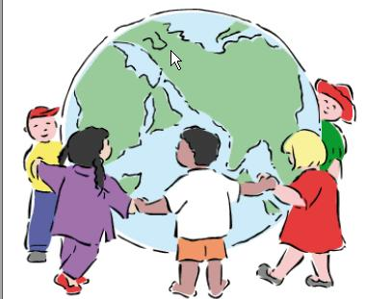

Sosial kompetanse dreier seg om kunnskaper, ferdigheter, holdninger og motivasjonen vi trenger for å kunne samhandle med andre mennesker. Hvordan vi behandler andre mennesker – med respekt, uavhengig av rase, kjønn og posisjon.

Sosial kompetanse utvikles ikke av seg selv, men krever målrettet og langsiktig arbeid fra de voksnes side slik at barnegruppa fungerer positivt for alle.

Barna må lære seg til å ta ansvar for egne handlinger. Det krever at noen voksne er til stede som gode rollemodeller og lærer dem det underveis. Vi som voksne må i samspill med barna vise at vi har et positivt menneskesyn. Alle barn skal ha mulighet til å oppleve seg selv som en positiv del av et sosialt fellesskap, og i tillegg ha følelse av å bli satt pris på og respektert.

Når vi jobber med sosial kompetanse er det spesielt fem områder vi prøver å styrke:

- Selvhevdelse: Handler om evnen til å hevde seg selv i samspill med andre, på en måte som oppfattes positivt av andre.
- Empati: Handler om evnen til innlevelse i andre menneskers følelser, og evnen til å sette seg inn i andres situasjon.
- Prososial adferd: Handler om positive sosiale holdninger, samt evnen og viljen til å utføre disse handlingene, som å hjelpe, støtte, oppmuntre, dele osv.
- Selvkontroll: Handler om evnen til å holde litt av seg selv tilbake i samspill med andre, styring av aggresjon.
- Lek, glede og humor: Handler om å ha evnen til å komme seg over småting i hverdagen, produsere humor og kunne innta en lekende og humoristisk holdning til andre barn og omgivelsene.

LEK
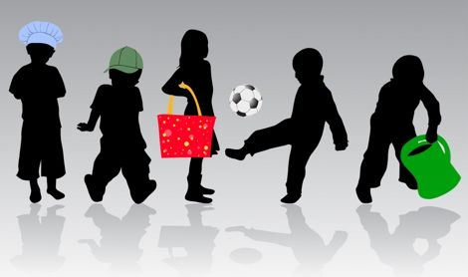

Lek og læring går hand i hand. Det er viktig at det er voksne til stede som kan leke og forske sammen med barna. Ofte gir det ny viten til både stor og liten. Karakteristiske trekk ved lek er:

- Lek er en typisk aktivitet blant barn
- Leken er lystbetont for barnet
- Lek er en frivillig aktivitet, som barnet selv velger å delta i
- Lek er for barnet ”på liksom”, den ligger utfor den virkelige verden
- Lek innebærer at det skapes en viss orden
- Lek er lokalisert til et bestemt sted og ei bestemt tid
- Lek innebærer spenning
- Lek er uttrykk for en indre kraft
- Lek er forberedelse til voksen alder

Personalet skal jobbe for å øke sin bevissthet for lekens betydning. Vi skal også jobbe for å finne løsninger på hvordan vi i størst mulig grad kan unngå å avbryte leken. Personalet skal også ha stort fokus på de barna som trenger hjelp til å komme inn i leken.

I tillegg til å ha lek som satsningsområde vil vi fortsette med å jobbe med fagområdene som rammeplanen forteller oss at vi skal gjøre. I leken opptrer gjerne alle fagområdene i løpet av kort tid.

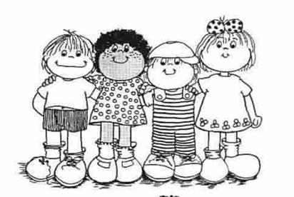

BARNS MEDVIRKNING

Rammeplanen sier at barn i barnehagen har rett til å gi uttrykk for sitt syn på barnehagens daglige virksomhet. Barnet skal jevnlig få mulighet til aktiv deltakelse i planlegging og vurdering av barnehagens virksomhet. Barnets synspunkter skal tillegges vekt i samsvar med dets alder og modenhet. (RP, s. 13)
For at barns medvirkning skal bli en del av hverdagen er det svært viktig å lytte til barnas ønsker og behov. Vi må ta barna på alvor og sørge for at de får innflytelse på fellsskapet. Og vi må være lydhøre for deres spontanitet. Det betyr at vi noen ganger må legge våre planer til side og følge barnas ønsker i stedet.
Vi skal ikke overlate ansvaret for barnas hverdag til dem, men vi skal i fellesskap finne ut hva som er mulig å få til.

FORELDREMEDVIRKNING

Det er viktig at personalet og foreldrene har gjensidig respekt og anerkjennelse for hverandres ansvar og oppgaver i forhold til barnet. Vi ønsker å ha et nært og godt samarbeid med dere der vi kan utveksle informasjon og drøfte spørsmål som omfatter barnet og hverdagen i barnehagen. Både foreldre og personalet sitter med kunnskap og erfaringer som er til hjelp i arbeid med barna. Vi vil at foreldrene opplever barnehagen som en god støttespiller og at vi arbeider sammen for barnets trivsel og utvikling.
For å sikre et godt samarbeid med barnas hjem, skal hver barnehage ha et samarbeidsutvalg og et foreldreråd.

Foreldrerådet består av alle foreldrene i barnehagen og skal fremme samarbeid mellom barnehagen og barnets hjem. Foreldremøtet vil være en arena hvor foreldrerådet kan fremme sine meninger og synspunkter, men det kan også være egne møter for foreldrerådet.

Samarbeidsutvalget består av valgte representanter fra foreldre og personalet. Samarbeidsutvalget er et rådgivende, kontaktskapende og samordnende organ for alle parter som på ulike måter har et ansvar for barnehagens innhold og drift. Utvalget skal godkjenne og fastsette barnehagens årsplan. Dette gir foreldremedvirkning i barnehagens innhold. Det innkalles til møte i samarbeidsutvalget etter behov.

Fagenes plass i barnehagen

Rammeplanen deler barnehagens innhold i syv fagområder:

- Kommunikasjon, språk og tekst
- Kropp, bevegelse, mat og helse
- Kunst, kultur og kreativitet
- Natur, miljø og teknologi
- Antall, rom og form
- Etikk, religion og filosofi
- Nærmiljø og samfunn

Hvert av de sju fagområdene dekker et vidt læringsområde med muligheter for opplevelser og erfaringer. For å skaffe barna opplevelser og erfaringer må de innhente kunnskap, lære stadig nye ferdigheter og utvikle sine holdninger. Alle barna skal i løpet
Evaluering og dokumentasjon

Det er av stor betydning at evaluering og dokumentasjon skjer underveis, både muntlig og skriftlig. Evaluering viser om vi er på rett vei i forhold til mål, om vi har nådd våre mål og om målene var realistiske i forhold til de forutsetninger som barnegruppa og personalet har. Vurdering fremmer også refleksjon og nytenking. Dokumentasjon kan også være bilder av aktiviteter.

Evaluering skjer ved:

Planleggingsdager
Observasjoner
Personalmøter
Foreldremøter
Foreldresamtaler
Samtaler med barna
Uformelle samtaler mellom personalet
Uformelle samtaler mellom personalet og foreldrene

SAMARBEIDSPARTNERE
Barnehagen samarbeider til tider med ulike instanser utenfor barnehagen, som PPT (Pedagogisk Psykologisk tjeneste), helsestasjon, fysioterapeuter, habiliteringsenheten, Barneverntjenesten ol. Foreldre til de barn det eventuelt gjelder vil være orientert og en viktig partner i et slikt samarbeidsforhold. Alle ansatte i barnehagen har taushetsplikt. I følge Rammeplan kap.5 skal barnehagen i samarbeid med skolen legge tilrette for barns overgang fra barnehage til skole.
Etter barnehageloven § 24 har barnehageeiere plikt til å stille barnehagen til disposisjon for øvingsopplæring for studenter som tar førskolelærerutdanning. Barnehagen bør også samarbeide med videregående skoler som utdanner fagarbeidere i barne- og ungdomsarbeid. Det medfører at vi i perioder kan ha studenter og/eller lærlinger i praksis hos oss.

